ГКУСО «Ипатовский СРЦН «Причал»

Сценарий
проведения инаугурации капитана
детского самоуправления
«Корабль «Детство»

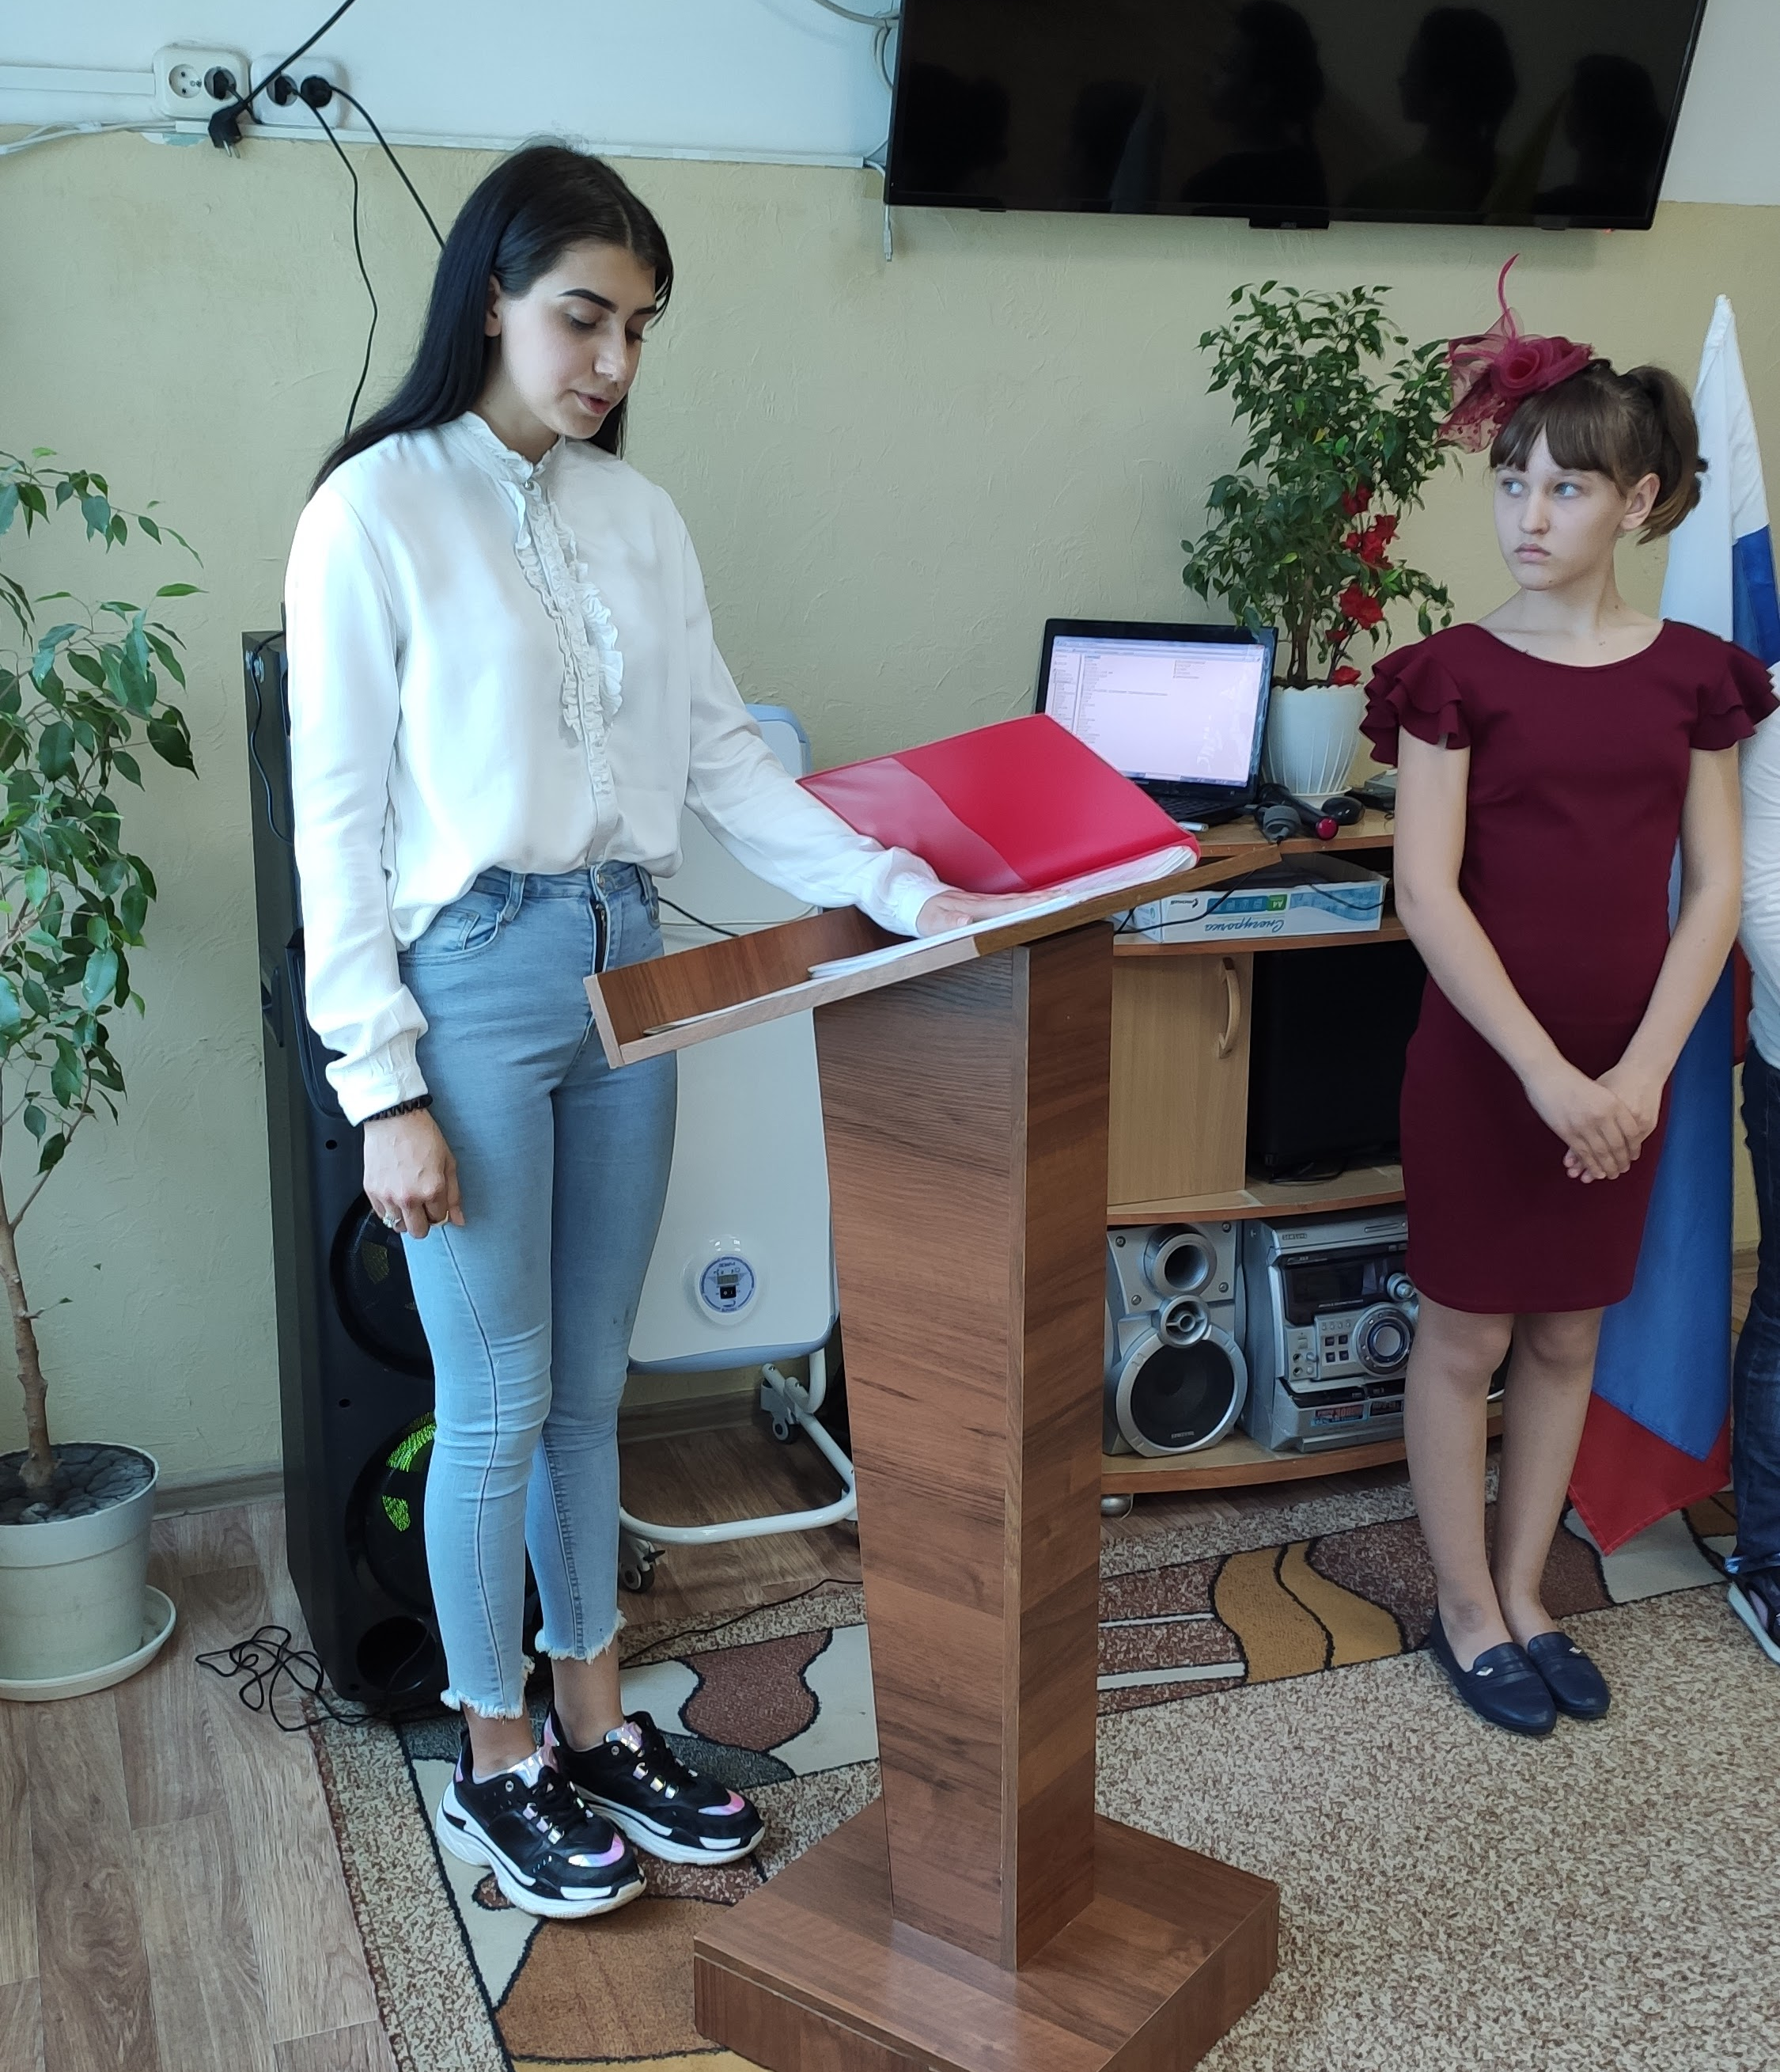

Добрый день, дорогие друзья! Вот и настал этот долгожданный день – инаугурация капитана Причала. Этот день будет широко освещаться всеми средствами массовой информации. И сегодня в зале присутствуют лучшие представители своих классов: отличники и не очень, спортсмены, а также те, кто принимает активное участие в жизни нашего центра.
Обратите внимание, как все ждут появления виновника нашего торжества. Замерли фотовспышки, а видеокамеры медленно шуршат, боясь пропустить наиболее важный момент.
Разрешите церемонию инаугурации капитана причала считать открытой.

Всего избирательной комиссией центра было зарегистрировано 6 кандидата на пост капитана центра.
- Мне бы хотелось назвать имена всех кандидатов, принявших участие в выборах Капитана Причала.
(Звучат фанфары)
Давайте поприветствуем их аплодисментами и пригласим их: Д. Оксана, Ф. Мелания, Ф. Яна, Ф. Анна, Ф. Надежда, У. Кристина. Это самые смелые люди нашего центра, именно они отважились выразить свою точку зрения, высказать свое мнение и показать себя.
А теперь наступает самая торжественная минута, и мы приветствуем У. Кристину – капитана детского самоуправления центра Причал!
Для принятия присяги и принесения клятвы капитана причала прошу вынести устав центра.

Звучит гимн.

Клятва Капитана Причала.

Я, воспитанница Причала, У. Кристина, вступая в должность Капитана Причала, торжественно клянусь:
- любить наш центр, бережно относиться к имуществу, содержать в чистоте и порядке каждую комнату, все помещения и двор;
- участвовать в центровских мероприятиях, своим талантом и способностями содействовать развитию центра, укреплять и преумножать ее славу;
- уважительно и внимательно относится ко всем детям живущим в нашем центре. В меру своих сил и возможностей помогать младшим и поддерживать слабых;
- быть примерной ученицей, ответственно относится к учебе и всегда выполнять задания и поручение педагогов;
- где бы я ни находилась, обещаю не делать и не говорить ничего, что могло бы навредить престижу центра как образцового заведения города, а так же словами и делами защищать честь и достоинство администрации центра, ее сотрудников и детей;
-Клянусь звание Капитана Причала нести как высшее звание.

Мы поздравляем У. Кристину Николаевну с официальным вступлением в должность капитана.

Рядом с этими ребятами, которые будут стремиться сделать жизнь нашего центра яркой, насыщенной, конечно же, в ногу будут шагать их старшие товарищи, педагоги, которые входят в состав Совета Главнейших. Это те люди, которые верят в вас и всегда готовы вам помочь, поддержать ваши инициативы, дать совет.

Мы поздравляем У. Кристину Николаевну с официальным вступлением в должность капитана.

А теперь давайте откроем конверты с назначением помощников капитана.

Когда заветная мечта живет в душе твоей,
Не стоит руки опускать и сомневаться в ней.
Бывает часто не простым и длинным путь к мечте,
Но если веришь ты в себя – придет успех к тебе.
Поверь в мечту, иди туда, куда она зовет,
И ты увидишь, что она тебя не подведет.
Не забывайте, такие понятия как благодарность, честь, развитие, живите по законам чести и совести, старайтесь в совершенстве овладеть знаниями в различных областях науки, не позволяйте душе лениться!

Торжественную церемонию инаугурации капитана Причала считать закрытой.

До новых встреч, дорогие друзья.

Клятва Капитана

Я, воспитанница Причала, У. Кристина, вступая в должность Капитана Причала, торжественно клянусь:
- любить наш центр, бережно относиться к имуществу, содержать в чистоте и порядке каждую комнату, все помещения и двор;
- участвовать в центровских мероприятиях, своим талантом и способностями содействовать развитию центра, укреплять и преумножать ее славу;
- уважительно и внимательно относится ко всем детям живущим в нашем центре. В меру своих сил и возможностей помогать младшим и поддерживать слабых;
- быть примерной ученицей, ответственно относится к учебе и всегда выполнять задания и поручение педагогов;
- где бы я ни находилась, обещаю не делать и не говорить ничего, что могло бы навредить престижу центра как образцового заведения города, а так же словами и делами защищать честь и достоинство администрации центра, ее сотрудников и детей;
-Клянусь звание Капитана Причала нести как высшее звание.

